COMUNICATO STAMPA

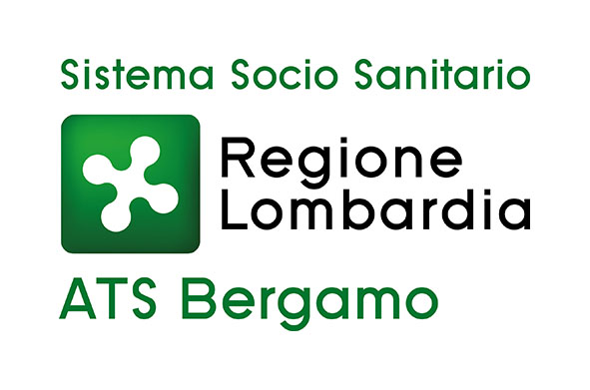

CARENZA MAP: INCONTRO ATS BERGAMO / SINDACI

Bergamo, 7 ottobre 2022 – Oggi l’Agenzia di Tutela della Salute di Bergamo si è riunita con le Rappresentanze dei Sindaci, per proseguire col lavoro congiunto, finalizzato a fornire le idonee risposte ai cittadini rimasti senza Medico di Assistenza Primaria (MAP) assegnato.

Durante l’incontro, sono stati esposti i dati relativi agli strumenti finora attivati per garantire l’accesso all’assistenza sanitaria, da cui è emerso che ad oggi il sistema misto CAD diffusa e CAD ordinaria sta sostanzialmente reggendo alla criticità determinata dalla carenza organica dei Medici di Assistenza Primaria.

Sono state invitate le seguenti Rappresentanze:
- Presidente Consiglio di Rappresentanza dei Sindaci;
- Presidenti delle Assemblee dei Sindaci dei Distretti;
- Presidente dell'Assemblea dei Sindaci dell'Ambito distrettuale di Dalmine;
- Presidente dell'Assemblea dei Sindaci dell'Ambito distrettuale di Grumello;
- Presidente dell'Assemblea dei Sindaci dell'Ambito distrettuale di Treviglio;
- Presidente dell'Assemblea dei Sindaci dell'Ambito distrettuale Valle Brembana;
- Presidente dell'Assemblea dei Sindaci dell'Ambito distrettuale Valle Seriana Superiore e Valle di Scalve.

Sono stati invitati i seguenti Amministratori locali:
I Sindaci di Zogno / Serina / Palosco / Levate / Treviglio / Castione della Presolana
L'incontro, voluto da ATS, è stata l’occasione per fare il punto della situazione sulle CAD ordinarie aperte da agosto in zone particolarmente disagiate, dove la CAD diffusa non sopperiva pienamente alla domanda da parte degli assistiti.

I Presidenti e gli Amministratori Locali hanno apprezzato il lavoro svolto, e chiedono che si continui sulla strada intrapresa, di cui si vedono i primi risultati.

Laura Arizzi, Presidente dell’Assemblea dei Sindaci dei Piani di Zona della Valle Brembana/Villa d’Almè:
“C’è soddisfazione per aver trovato un medico che ha dato la disponibilità ad occuparsi di diverse sedi di CAD ordinaria, dando stabilità ai pazienti senza Medico di Base, dopo il periodo difficile appena trascorso. È importante l’adesione crescente dei MAP alla CAD diffusa: ora il territorio è maggiormente coperto e il combinato delle due soluzioni riesce a far fronte alla criticità.
Ringraziamo i Medici e le Farmacie per la fattiva collaborazione e speriamo in futuri arrivi di medici sul nostro territorio”

Massimo Giupponi, Direttore dell’Agenzia di Tutela della Salute di Bergamo:
“Far fronte a una criticità come la carenza di Medici di Assistenza Primaria richiede la volontà di tutti gli attori presenti sul territorio. Abbiamo sin dall’inizio intrapreso un percorso assieme, ci siamo seduti al tavolo per costruire con efficacia un supporto ai nostri cittadini, non senza difficoltà. Ora la CAD ordinaria e la CAD diffusa, grazie alla collaborazione dei Medici di Assistenza Primaria e della rete delle Farmacie sul territorio, iniziano a dare i frutti sperati, ovvero le risposte alla domanda di assistenza sanitaria. Anche Regione Lombardia guarda con interesse e favore le nostre iniziative, la possibile replicabilità del modello in altre aree è il miglior riconoscimento al nostro lavoro”.

CONTATTI STAMPA
ufficio.comunicazione@ats-bg.it

Canale Telegram ATS Bergamo: https://t.me/ATSbg
Seguici anche su Facebook - Instangram - YouTube - Linkedin

